***Маулен Р.С.***

НАО «Университет Нархоз»

Магистрант ОП «Право информационных технологий»

**Защита прав интеллектуальной собственности и информаций с использованием блокчейн технологий среди информационного оборота**

**\***

**Protection of intellectual property rights and information using blockchain technologies among the information turnover**

**Аннотация**

*Статья посвящена исследованию актуальных проблем и существующих методов защиты объектов интеллектуальной собственности и информаций с использованием блокчейн технологий. Несмотря на усиленный интерес к блокчейн-индустрии, практическое применение инструментов в настоящий момент ограничено и существует лишь малое количество успешно функционирующих методов. В ходе исследования устанавливается, что главными альтернативами традиционным методам теперь выступают смарт-контракты и токенизация, блокчейн-реестры. Описывается принцип работы данных технологий. Сделан вывод о положительной роли применения блокчейна в вопросах защиты интеллектуальной собственности.*

**Ключевые слова:** *блокчейн, защита интеллектуальной собственности, смарт-контракты, защита в интернете, реестр, крипта, информация, информационный оборот*

**Annotation**

*The article is devoted to the study of current problems and existing methods of intellectual property protection using blockchain technologies. Despite the increased interest in the blockchain industry, the practical application of tools is currently limited and there are only a small number of successfully functioning methods. The study finds that the main alternatives to traditional methods are now smart contracts and tokenization, blockchain registries. The principle of operation of these technologies is described. The conclusion is made about the positive role of the use of blockchain in matters of intellectual property protection.*

**Key words:** *blockchain, intellectual property protection, smart contracts, Internet protection, registry, crypt, information, information turnover.*

На сегодняшний день благодаря бурному развитию технологий многие сферы науки, творчества и общества в целом стали активно оцифровывать. Что в свою очередь породило понятие “интеллектуальная собственность”. В наше время, везде нас окружает интеллектуальная собственность это от авторских правах в наших любимых книгах, фильмы или операционные системы, товарные знаки, географические открытия, даже упаковки чипсов. Человечество в данное время живет в взаимосвязанном и все более цифровом мире, где интеллектуальная собственность, то есть плоды человеческого интеллектуального труда, стала неотъемлемой, одной из главных частей цивилизации и конкурентоспособности. Результаты интеллектуального труда, конечные интеллектуальные продукты в наше время закладывают основы развития будущего потенциала страны во всех сферах жизни и науки. Неудивительно, что инновационные идеи, и в целом идеи на рынке рассматриваются как очень дорогой и ценный товар. В пример, можно привести список самых дорогих компаний, где 6 из 10 компаний являются компаниями специализирующиеся в сфере IT технологий [1].

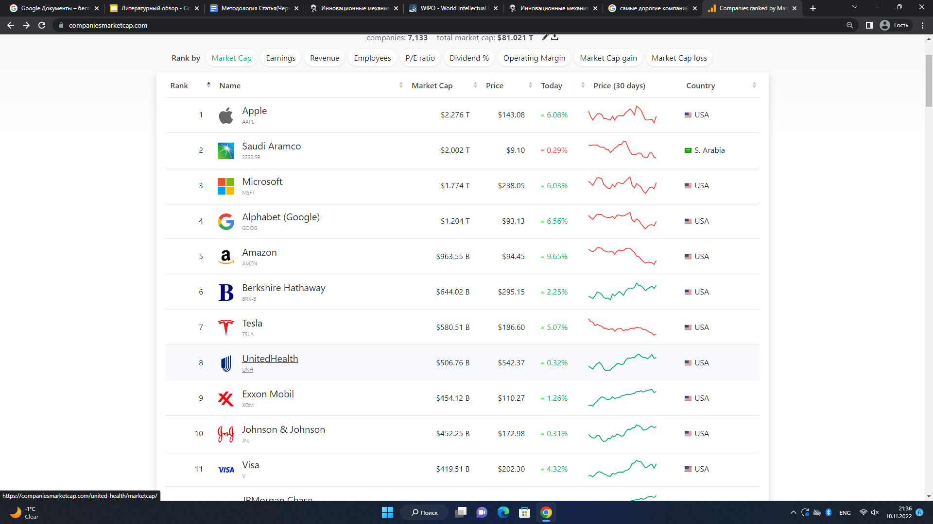

Рисунок 1. Рейтинг самых богатых компаний 2022 года, ноябрь

Также от продуктов интеллектуальной деятельности зависит дальнейшее развитие экономики и страны в целом. Например, самое большое количество патентов, товарных знаков и т.д. приходятся на Китай, далее США, Японию, Германия, то есть количество продуктов интеллектуальной собственности приблизительно равняется нынешнему положению экономики стран.

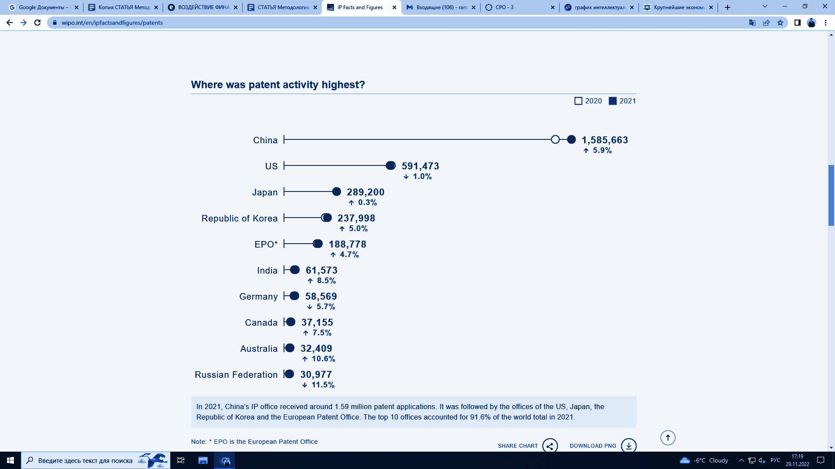

Рисунок 2. Количество зарегистрированных патентов по странам от WIPO

Поэтому, вопросом первоочередной важности становится эффективный способ регистрации и защиты интеллектуальной собственности.

Анализ данных о регистрации объектов интеллектуальной собственности показывает нам об устойчивом росте общего числа заявок на промышленные образцы, товарные знаки и изобретения, патенты. На международном рынке в рамках Всемирной организаций интеллектуальной собственности (ВОИС) действуют соглашения, регулирующие регистрацию объектов интеллектуальной собственности. В таблице ниже представлена статистика по количеству заявок, поданных на регистрацию объектов интеллектуальной собственности: [2]

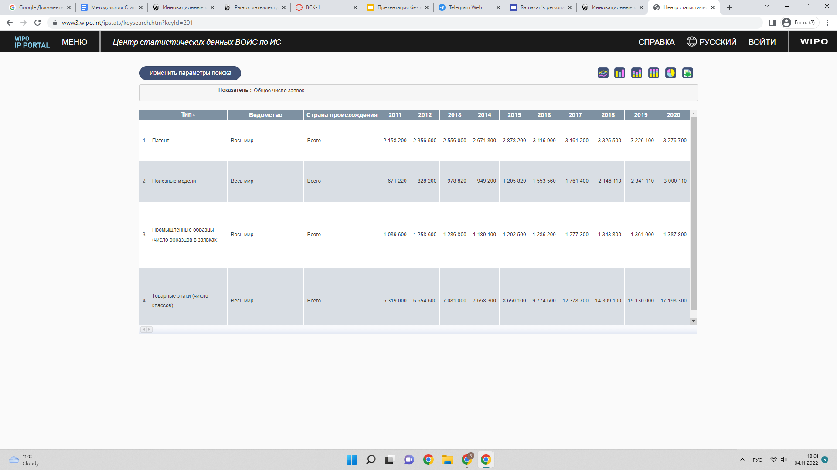

Рисунок 3. Количество зарегистрированных объектов интеллектуальной собственности по данным ВОИС

В данное время, существующие международные системы регистрации такие как: ВОИС, PCT, MADRID не способствует развитию международного рынка интеллектуальной собственности, который мог бы выступать в роли пространства с типовыми продуктами и едиными правилами торговли, и собственными сделками. Поэтому, число заявок, предметом, которых выступают объекты интеллектуальной собственности, ничтожно мало, по сравнению с общим объемом заявок на регистрацию товарных знаков (17,1 млн в 2020 г.) и промышленных образцов (1,3 млн в 2020 г.), патентов (3,2 млн в 2020 г.) и полезных моделей (3 млн в 2020 г.) [2].

Вдобавок можно отнести, отсутствие единых правил на международном рынке. Поэтому, многие компании регистрируют изобретения только в собственной стране. Тем самым, они не осознают важность признания их авторских прав на мировом рынке. В итоге, обеспечение защиты интеллектуальной собственности остается в сфере ответственности только национальных государственных органов, не выходя на международный уровень.

В США, чтобы решить данную проблему на законодательном уровне были приняты следующие законы: Закона об авторском праве в цифровую эпоху («DMCA»), управления цифровыми правами («DRM»), но многими эти законы рассматриваются как провальные. Например, DRM был разработан, чтобы предоставить правообладателям самый широкий возможный контроль над цифровым контентом в самодостаточных условиях доступа и использования [3].

Но рыночные отношения и технологии вышли далеко за рамки нынешних законов об интеллектуальной собственности и теперь противоречат данным законам. Возникает вопрос: “Как можно защитить права на интеллектуальную собственность?”. Как решение, мы будем рассматривать технологию блокчейн для защиты прав интеллектуальной собственности. На данный момент, существуют несколько технологий по защите прав интеллектуальной собственности на основе блокчейн технологий, которые начинают в некоторых сферах внедрять. В данной статье мы будем исследовать способы защиты прав интеллектуальной собственности с использованием блокчейн технологий.

Вопрос защиты прав интеллектуальной собственности становится все более актуальным, поэтому растет и число исследований во всем мире, соответственно и количество научной литературы. Но в отечественной сфере этот вопрос исследован недостаточно, то есть исследования только берут свое начало. В итоге, крайне мало отечественной научной литературы в данной сфере. В связи с развитием сети Интернет, вопросы и проблемы защиты прав интеллектуальной собственности является единым для всех стран, так как распространение продуктов интеллектуальной собственности происходит без ограничения по локациям в сети Интернет.

Важное исследование “Инновационные механизмы и инструменты защиты интеллектуальной собственности в деятельности стартапов” провели Ковалева Н. А. & Кусайко Е. И. В своей работе они проанализировали данные о состоянии созданий и защиты стартапов. Они выяснили что как новейшие продукты интеллектуального труда стартапы почти никак не защищены. Авторы, проанализировав статические данные регистраций выяснили что количество регистраций прав на объекты интеллектуальной собственности крайне малы по сравнению с остальными. По мнению авторов это из-за того, что уровень защиты прав очень низкий. Наличие нескольких международных систем защиты таких как: ВОИС, Международная патентная система (PCT), Международная система товарных знаков (MADRID), Международная система промышленных образцов (HAGUE) не способствует развитию международного рынка интеллектуальной собственности как пространства с едиными правилами торговли, типовыми продуктами и стандартизованными сделками. Авторы в качестве решения проблемы указывают на защиту прав интеллектуальной собственности с использованием блокчейн технологий, а именно смарт-контрактов.

Крайне важное исследование “Impact of blockchain and distributed ledger technology for the management of the intellectual property life cycle: A multiple case study analysis” провели исследователи С.Боннет (S. Bonnet) и Ф.Тютеберг (F. Teuteberg). В своей работе авторы проанализировали более 120 сценариев. Авторы исследовали процессы использующие технологию блокчейн для управления жизненным циклом интеллектуальной собственности, другими словами, как создается, защищается, управляется и монетизируется интеллектуальная собственность. Метод авторов исследования представляет собой множественное тематическое исследование, в котором рассматривается в общей сложности 120 сценариев использования по всем основным типам интеллектуальной собственности, включая авторские права, товарные знаки, патенты, коммерческую тайну, промышленный образец и географические указания. Они также исследовали, какие преимуществами обладает блокчейн с точки зрения технологической безопасности, неизменности, децентрализации, токенизации.

Еще одно важное исследование “Intellectual property law and practice in the blockchain realm” провели исследователи: Г. Гуркайнак (G. Gürkaynak) , И.Йылмаз(İ.Yılmaz), Б. Эшилелтай (B.Yeşilaltay), Б. Бэнги (B.Bengi). Авторы основное внимание уделили возможным возможностям, которые блокчейн может предложить в отношении права интеллектуальной собственности, и проанализировано его потенциальное влияние на регистрацию, управление и обеспечение соблюдения прав интеллектуальной собственности. Авторы предлагают предложения, чтобы проложить путь к развитию технологии блокчейн и увеличению числа людей, которые используют эту технологию. Также авторы проанализировали Смарт-контракты, как их используют и в чем ихнее преимущество. Исследовали как будет изменятся правовой статус блокчейна в ближайшие годы. Авторы приходят к выводу, что технология блокчейн может быть очень полезна с точки зрения защиты прав интеллектуальной собственности. Долгосрочные перспективы технологии, т.е*.* создания единой системы интеллектуальной собственности довольно привлекательны, и эта возможность должна быть серьезно рассмотрена властями.

Также важное исследование “Proof-of-Contribution consensus mechanism for blockchain and its application in intellectual property protection” провели исследователи Х. Сун, Н.Чжу, Р. Сюэ, Ц. Хэ, К. Чжан, Ц. Ван. Авторы основное внимание уделили процессу защиты интеллектуальной собственности, то есть как можно реализовать данную технологию, какие способы существуют. Авторы исследовали более техническую часть технологий блокчейн.

Вся статистика и данные были взяты с официальных источников от международных организаций и отечественных компетентных органов: Всемирная организация интеллектуальной собственности (ВОИС), Национальный институт интеллектуальной собственности [4], Европол. Основным источником информации служат научные работы зарубежных исследователей упомянутых в литература. В данной статье автор проводить тематическое исследование, так как этот метод подходит для углубленного изучения сложных тем. Методом сравнительного анализа статистики от ВОИС и КазПатент, также анализируя нормы ВОИС, РСТ и ГК РК выявляются основные актуальные проблемы в сфере защиты прав интеллектуальной собственности. Основываясь на результатах исследований зарубежных ученых описывается и анализируется метод работы блокчейн технологий, смарт-контрактов. Путем анализа зарубежных исследований выявляются преимущества работы блокчейн технологий в защите прав интеллектуальной собственности. Методологической основой подготовки научной статьи стали методы общенаучного познания, такие как: анализ, синтез, индукция и дедукция.

Имеются много пробелов и недостатков по защите прав интеллектуальной собственности. Ежегодно многие компании теряют миллионы долларов из-за нарушения патентов, авторских прав и прав на товарные знаки. В пример можно привести статистику Полицейской службы Европейского союза [5]:

Доходы от преступной деятельности в Европейском Союзе: 43 млрд. евро

|  |  |  |  |
| --- | --- | --- | --- |
|  | Поделка игрушек | Подделка одежды | Подделка косметики |
| Убыточные продажи для отрасли | около 2.3 млрд. евро | около 43.3 млрд. евро | около 9.5 млрд. евро |
| Потеря государственных доходов | 370 млн. евро | 8.1 млн. евро | 1.7 млрд. евро |
| Потерянные рабочие места в ЕС | 13 168 | 518 281 | 80 000 |

Рисунок 4. Статистика Европола по преступлениям в сфере интеллектуальной собственности

Одной из причин этого является недостаток внимания и опыта решения проблем, связанных с использованием интеллектуальной собственности. Также, значительная часть достижений уходит за рубеж и происходит крупномасштабная утечка самых высококвалифицированных кадров, труд которых не оценили по достоинству, а это несомненно ухудшает научно-технический потенциал страны.

Все работы, переведенные в электронный формат, находятся в открытом доступе. Каждый желающий, находящийся на просторах Интернета, может в любой момент воспользоваться данной информацией в своих целях. По данным статистики ВОИС до 95% авторских произведений и фонограмм, распространяются через Интернет без соблюдения каких-либо норм и законов [6].

В целом, ситуация в сфере защиты прав интеллектуальной собственности ненадежно. Несмотря на наличие нескольких международных систем таких как, Всемирная организация интеллектуальной собственности (ВОИС), Международная патентная система (PCT), Международная система товарных знаков (MADRID), Международная система промышленных образцов (HAGUE) проблема стоит очень актуальна и данные системы крайне неэффективно работают в процессе защиты прав. В РК методы защиты в КазПатенте дают низкую защиту вашего интеллектуального труда, к тому же только на территории РК.

Таким образом, можно сделать вывод, что эффективно действующие меры по защите электронной информации сегодня практически отсутствуют.

По законодательной части, необходимо совершенствования ГК в целом и его 5 части в частности. Потому что в данное время существующая нормативная база не в состоянии полностью регулировать отношения в сфере интеллектуальной собственности, а существующая система защиты ненадежна. Например, В КазПатенте для защиты прав на мобильное приложение автор предоставляет исходный код, в котором изменив несколько строчек человек уже может претендовать на данный код не нарушая законы. Также, в РК отсутствует специализированный суд, который должен решать споры возникающие в сфере интеллектуальной собственности. Все споры рассматривает гражданский суд, судьи в котором не специализируются в сфере интеллектуальной собственности. А во многих развитых странах имеются специализированные суды по рассмотрению споров в сфере интеллектуальной собственности.

Анализируя это все можно увидеть, что возникла огромная потребность в защите продуктов интеллектуальной собственности и для решения этих проблем в данное время разрабатываются, тестируются разные методы, способы защиты. На сегодняшний день, самым надежным и эффективным способом из предложенных является способ защиты основанный на блокчейн технологий. Технология блокчейн открывает новые возможности для хранения и управления интеллектуальной собственностью , что может не только сделать более удобным и прозрачным управление интеллектуальной собственностью, включая создание, регистрацию, транзакции и т. д., но и значительно снизить расходы. Авторы интеллектуальной собственности могут более непосредственно получать прибыль от своей работы, что также может стимулировать энтузиазм и мотивацию авторов к дальнейшему созданию продуктов интеллектуальной собственности.

В данное время использование блокчейн технологий не только возможна, но и необходима для защиты продуктов интеллектуальной собственности.

Блокчейн первоначально начали активно применять в банковском и финансовом секторе. Благодаря гибкости блокчейн начали применять в таких сферах, как государственные услуги, выборы, туризм, образование, медицина, транспорт, уголовный процесс, недвижимость, мода, жилищно-коммунальное хозяйство, сельское хозяйство. В РК применение технологии блокчейн рассматривается как инновационный прорыв во многих сферах и привлекает внимание многих специалистов и ученых.

Блокчейн это распределенная база данных без централизованного хранилища, в котором в виде цепочки блоков хранится информация обо всех действиях, транзакциях участников данной системы. В блоках хранится список упорядоченных записей, который непрерывно растет и каждый блок содержит в себе ссылку на предыдущий блок и метку времени. Для внесения в системе новых записей нужно согласие большинства участников. Информация имеющаяся в блоках нельзя изменить и удалить. Хранятся и обрабатываются копии цепочек блоков на друг от друга не зависящих разных компьютерах. Это означает что проводимые в реестре транзакции проходят верификацию и обработку силами пользователей. Любая информация, данные могут храниться способом блокчейна [7].

То есть, Блокчейн идеально подходит для цифровых и прошедших цифровизацию продуктов. Рассмотрим какими преимуществами обладает блокчейн технология:

1. Распределенность: все участники имеют в своих компьютерах информацию обо всех совершенных транзакциях, что в свою очередь обеспечивает устойчивость к отказам оборудования и атакам.
2. Децентрализация: благодаря отсутствию центрального хранилища пользователи напрямую между собой могут осуществлять транзакции независимо от местонахождения, без комиссии и посредников.
3. Прозрачность транзакций: участники не знают об остальных участниках, но знают обо всех совершенных транзакциях, которая хранится в цепочки блоков.
4. Криптозащита: верификация происходит подписанием электронной цифровой подписью всех транзакции.
5. Анонимность: 32-битное число является адресом участника транзакции [7].

Возникает вопрос: “Как мы можем использовать блокчейн технологию для защиты прав интеллектуальной собственности?”. Фиксация авторства через блокчейн происходит так: Произведение размещается в публичном децентрализованном реестре. Файл который загружается шифруется, в результате полученный шифр или же уникальный отпечаток файла заносится в блокчейн. Временные метки содержатся в записи, следовательно невозможно внести в запись любые изменения. Если необходимо проверка подлинности данной записи, тогда проводится повторное шифрование. В результате производится сравнение на совпадения или несовпадения

полученной хеш или шифра с хранящимся в блокчейне шифром. Покажем на примере регистрации прав на интеллектуальную собственность:

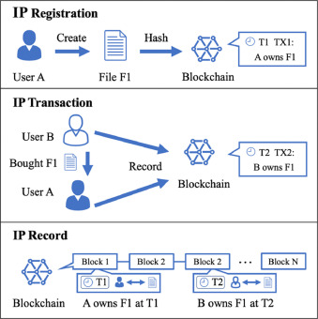

Рисунок 5. Многоуровневая архитектура системы блокчейн для защиты интеллектуальной собственности.

Пользователь А создает исходную часть работы с интеллектуальную собственностью F1 в момент времени T1 и использует блокчейн для защиты и регистрации интеллектуальной собственности о F1. Блокчейн используется для доказательства того, что F1 принадлежит пользователю A, путем записи такой информации, как создатель и владелец F1 (т. е. A), время регистрации T1 и значение хеш-функции F1 в блокчейне. Регистрационная информация поддается проверке и может быть проверена каждым узлом в блокчейне.

Транзакция, то есть передача права интеллектуальной собственности реализуется так: Пользователь A передает свое право на F1 пользователю B через транзакцию в момент времени T2. Затем пользователь B юридически получает право на F1. Блокчейн используется для подтверждения того, что право собственности на F1 было передано от пользователя A пользователю B, путем записи такой информации, как владелец (т. е. B) и создатель (т. е. A) F1, время передачи T2, значение хеш-функции и некоторую другую информацию о блокчейне. Информация о транзакции поддается проверке и может быть подтверждена каждым узлом в блокчейне.

Если будет возникать спор о правах интеллектуальной собственности в отношении владения F1, пользователь A может использовать данный блокчейн, чтобы доказать, что он владеет F1 в момент T1. Блокчейн должен иметь возможность найти запись о F1, касающуюся создателя, владельца и другую информацию в момент T1 в реестре блокчейна, тем самым доказывая, что пользователь A владеет F1 в момент T1 [3].

С использованием блокчейн технологии можно создать единый реестр результатов интеллектуальной деятельности, в котором производиться учет прав на результаты интеллектуальной деятельности. Единый реестр позволит не только получать данные об авторе, еще и создать реестр действий с информацией, который позволит отображать цепочки действий.

Благодаря такому реестру любое лицо может легко найти всю информацию про автора и произведение, а авторам представится возможность контролировать использование авторских прав и выявлять их нарушения. Блокчейн гораздо упрощает фиксацию авторства сокращает его сроки и стоимость. Для внесения данных в реестр требуется только интернет и можно вносить в любое удобное время. А уже внесенная информация остается там навсегда, без возможности удаления и изменения.

Теперь далее возникает вопрос: Как можно продать и покупать объекты авторского права?

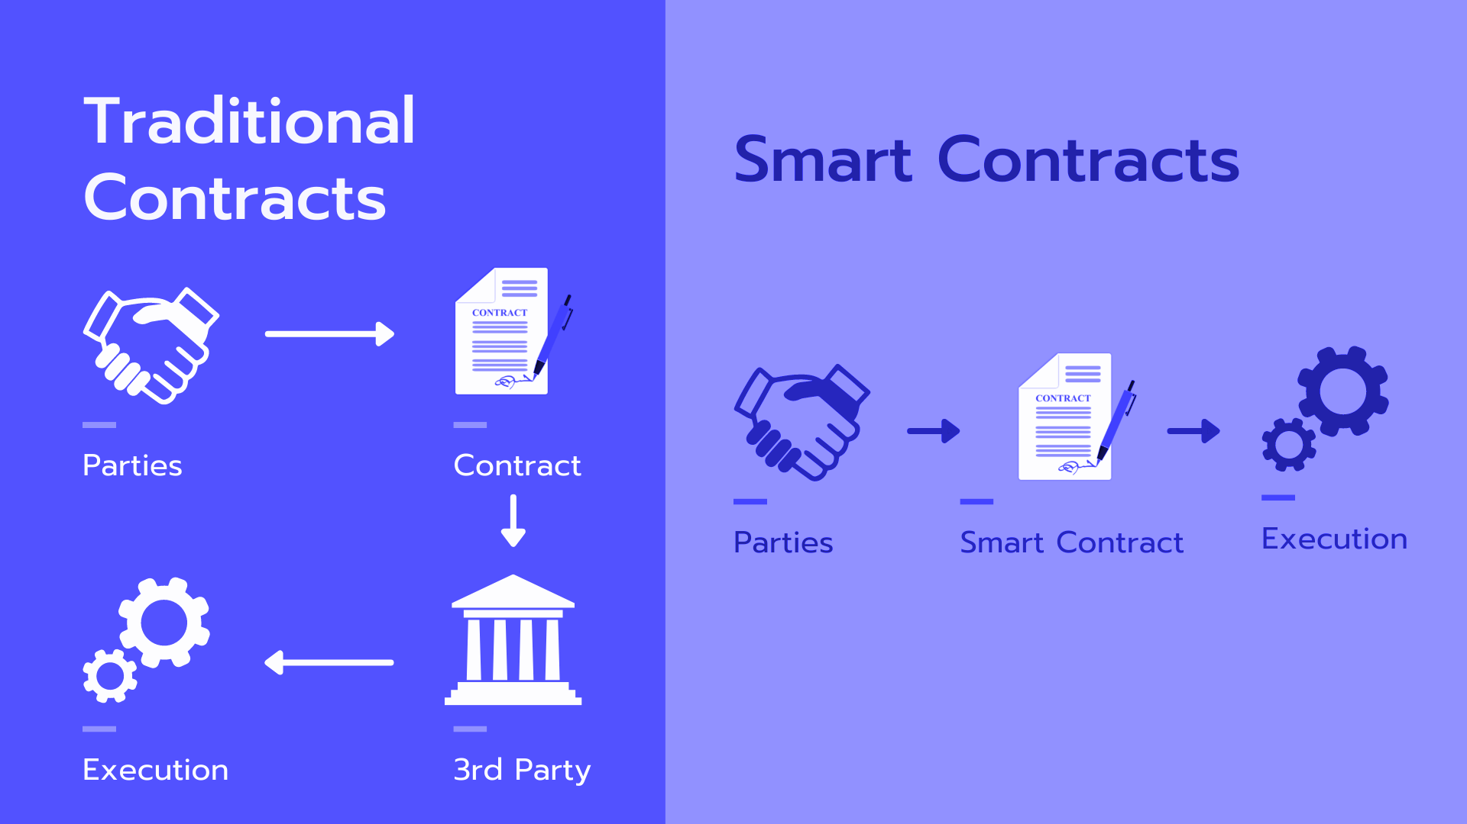

Рисунок 6. Сравнение традиционного контракта с Смарт-контрактом

Одним из важных компонентов блокчейна это Смарт-контракты, с помощью его можно произвести продажу или покупку объекта авторского права, еще к этому можно осуществить контроль и выплату вознаграждения авторам без каких-либо посредников [8].

Термин «смарт-контракт» относится к программному обеспечению, запрограммированному для выполнения определенных задач при выполнении определенных заранее определенных условий. Следовательно, он не относится буквально к договорам, заключенным и исполняемым в цифровой среде. Код программы скорее обеспечивает консенсус, который уже имел место в физическом мире. Смарт-контракты являются важной особенностью некоторых блокчейнов, особенно с точки зрения практикующего юриста. Смарт-контракты это программное обеспечение, в которые могут быть встроены договорные положения. Другими словами, условия договора между покупателем и продавцом написаны непосредственно в строках кода, и такие договоры являются самоисполняющимися [8].

С помощью смарт-контрактов стороны могут доверять самому смарт-контракту и полагаться на неизменность и проверяемость базовой технологии блокчейн. После согласования условий договора стороны выражают свое взаимопонимание в виде кода смарт-контракта, который инициируется транзакциями на основе блокчейна с цифровой подписью. Как только код в смарт-контракте запущен и начинается исполнение контракта, он не может быть остановлен, если стороны ранее не договорились о механизме в смарт-контракте, касающемся этой функции.

Также Смарт-контракты дают возможность выплаты вознаграждения правообладателям и авторам напрямую без нужды заключения индивидуального договора с каждым автором, если все заданные условия будут соблюдены [8].

Смарт-контракты можно эффективно применять в разрешений споров. В смарт-контрактах можно аутентифицировать запись очень легко и поскольку такие записи неизменяемы, стороны, столкнувшиеся со спором, связанным с блокчейн, могут передать факты своего дела для арбитрам и далее судам. Разрешение споров таким способ значительно снизит затраты на рассмотрение потребительских споров, касающихся небольших сумм, по сравнению с передачей их споров специалистам в области арбитража или обращением в суды за юридическим разрешением. Кроме того, поскольку решение такого спора также будет зарегистрировано в блокчейне, будет возможность в будущем обратиться в суд или иным образом оспорить постановление если данное решение не будет устраивать стороны.

По темпам развития технологий и по мере того, как судебные органы лучше знакомятся с технологией блокчейна, кажется вероятным, что это будет лишь вопросом времени, когда запись в блокчейне будет принята и рассмотрена судом в качестве действительного доказательства. Записи в блокчейне неизменяемы и криптографически безопасны, у любого суда или другого государственного органа не будет оснований запрещать или отклонять запись в блокчейне в качестве весомого доказательства.

Также, можно выделить Токенизацию, то есть NFT. Токенизация создает цифровой дефицит, то есть предоставляет сертификат цифрового владения и позволяет подтвердить подлинность, это то чего не хватает в интернете. NFT предлагает подлинность интеллектуальной собственности в их цифровых формах, тем самым создавая дефицит. Основная концепция NFT заключается в том, что, владея цифровым токеном в цепочке (то есть хранящимся в блокчейне), он предоставляет права собственности, соответствующие нематериальным или реальным активам. NFT — это цифровые представления элементов, хранящихся в блокчейне, в отличие от криптовалют, которые взаимозаменяемы, они не взаимозаменяемы и содержат уникальный идентификатор, использующий смарт-контракты. Благодаря использованию токенизации интеллектуальная собственность в конечном итоге может обмениваться, продаваться и монетизироваться как традиционные активы [7].

Для реализаций технологий блокчейн, на сегодняшний день в РК отсутствует законодательная основа регулирования технологии блокчейн. Поэтому, проекты на блокчейне остаются вне правового поля.

Необходимо разработка и утверждение блокчейн-стандарта, который будет применяться на территорий РК. Также, необходимо легализация блокчейн технологий и адаптировать местные законы РК. Конечной целью законодательства об интеллектуальной собственности должно является поощрение инноваций и творчества путем обеспечения защиты интеллектуальной собственности. Кроме этого, существует проблема нехватки квалифицированных кадров для работы с технологией блокчейн, большого объема памяти как ресурса, чтобы все данные и транзакций там хранились. К этому, мощностей сегодняшних существующих решений на примере компаний Ethereum с использованием технологий блокчейн не хватает на дальнейшую глобализацию.

К этому и в РК отсутствуют специализированные суды для сферы интеллектуальной собственности, в которых люди могли бы защитить свои права.

Внедрение блокчейна позволит решить большинство проблем в сфере интеллектуальной собственности. По выше указанным технологиям: смарт-контрактов, Токенизаций можно сделать вывод, что технологий развиваются и в данное время используются в сфере защиты прав интеллектуальной собственности. Смарт-контракты используются в компаниях: [Ethereum](https://ru.wikipedia.org/wiki/Ethereum), [Codius](https://ru.wikipedia.org/w/index.php?title=Codius&action=edit&redlink=1), [Counterparty](https://en.wikipedia.org/wiki/Counterparty_(technology)), [Solana](https://en.wikipedia.org/wiki/Solana_(blockchain_platform)). По поводу надежности возникает вопрос: Безопасна ли блокчейн технология? В данное время выясняются уязвимости данной технологий, но не стоить забывать о том что данная технология только развивается, и уже производятся работы по улучшению данной технологий после данных работ будет повышена безопастность. Также возникает вопрос насчет скорости обработки, что очень медленно происходят транзакций. Насчет данного вопроса уже производятся работы по скорости это можно заметить результатом работы компаний Ethereum, [Solana](https://en.wikipedia.org/wiki/Solana_(blockchain_platform)), которые активно занимаются улучшением технологий.

Созданный единый реестр где будет храниться в таком случае блокчейн не потеряет ли свою независимость? Над этим вопросом ведутся исследования в таких компаниях как Nvidia, Ethereum.

Глобальный характер блокчейна также может помочь преодолеть вопрос о необходимости регистрации в различных законодательных актах и иметь дело с различными процедурами. Поскольку процесс будет осуществляться относительно автоматизированным образом, сборы и расходы, которые могут быть понесены, значительно снизятся. В результате это будет способствовать созданию все более новых продуктов интеллектуальной собственности, это в свою очередь будет влиять на экономику страны, увеличению прибыли, сокращению правонарушений в сфере интеллектуальной собственности и облегчению, справедливому решению споров в судах и арбитражах.

В результате можно сказать, что технология блокчейн предлагает довольно большие возможности для защиты прав интеллектуальной собственности, но технология блокчейн не идеальна и требует дальнейшего усовершенствования и тщательного изучения и обоснования. Предстоит решить множество проблем связанных с технологией блокчейн, довести технологию до совершенства, а потом только рассматривать юридические аспекты внедрения в систему защиты объектов интеллектуальной собственности. Потенциал использования технологий блокчейн для защиты прав интеллектуальную собственность довольно велик.

**Список литературы**

1. Marketcap **//** <https://marketcap.com/>
2. Всемирная организация интеллектуальной собственности // <https://www.wipo.int/portal/en/index.html>
3. Х. Сун, Н.Чжу, Р. Сюэ, Ц. Хэ, К. Чжан, Ц. Ван. Proof-of-Contribution consensus mechanism for blockchain and its application in intellectual property protection, Information Processing & Management. 2021 // <https://clck.ru/32qtJ3>
4. Национальный институт интеллектуальной собственности (КазПатент) // <https://kazpatent.kz/ru>
5. Полицейская служба Европейского союза // <https://www.europol.europa.eu/>
6. Ковалева Н. А. & Кусайко Е. И. Инновационные механизмы и инструменты защиты интеллектуальной собственности в деятельности стартапов. //[Финансовые рынки и банки](https://cyberleninka.ru/journal/n/finansovye-rynki-i-banki), (3), 14-17. – 2020
7. S. Bonnet(С.Боннет) & F. Teuteberg(Ф.Тютеберг). Impact of blockchain and distributed ledger technology for the management of the intellectual property life cycle: A multiple case study analysis. Computers in Industry – 2022
8. G. Gürkaynak(Г. Гуркайнак), İ.Yılmaz(И.Йылмаз) B.Yeşilaltay(Б. Эшилелтай), B.Bengi(Б. Бэнги). Intellectual property law and practice in the blockchain realm, Computer Law & Security Review, // <https://clck.ru/32qtGL>